**AB InBev Korea(오비맥주) Global Management Trainee(정규직) 모집**

AB InBev Global Management Trainee (GMT) Program

*At AB InBev, we believe in investing in our future leaders today. The Global Management Trainee (GMT) program is an intensive 10 month rotational training program which attracts the brightest, most driven graduates and nurtures their talent by giving relevant experiences right from the start. Our goal is to find people who can take on challenging positions early on in their career and who have the potential to become our future leaders. We achieve this by putting the trainees through an intensive cross functional training program before their first role, where they will gain insight into every aspect of the business.*

* AB Inbev 및 AB InBev GMT 프로그램 소개: 첨부 파일 참조
* 전형 및 일정:   
    
  1. 서류 접수 기간: 2016.09.19(월) ~ 2016.10.12(수)
* 자격 조건:   
  1. 2017년 2월 졸업 예정자 혹은 경력 2년 미만의 기 졸업자   
  (2017년 3월 이 후부터 근무 가능하여야 함.)   
  2. 한국어와 영어 능통자, 해외 근무 가능자  
  3. 나머지 부분은 첨부 파일 참조
* 전형 방법  
  1. 직무 적성 및 논리력 평가 (on-line)   
  2. 영어 인터뷰  
  3. 비즈니스 능력 평가 (개인, 그룹)  
  4. **임원면접(국내, APAC)**

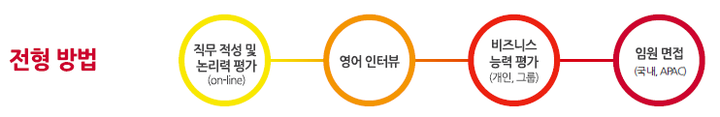

* 지원 방법  
  1. 아래 링크에 접속 후 “**Global Management Trainee Program-Asia Pacific-Korea**”로 지원 <https://abinbev.taleo.net/careersection/6/jobsearch.ftl?lang=en>
* GMT 프로그램에 대한 보다 자세한 정보는 AB Inbev Talent Program Website   
  (<http://www.ownyourfuture.ab-inbev.com/global-management-trainee-program/>)를 통해 확인하실 수 있습니다.
* 캠퍼스 인포세션 (채용상담./설명회) / 서울대

채용상담 : 2016.10.4(화) 11시~15시 / 301동 로비, 롯데국제교육관 채용상담장

채용설명회 : 2016.10.4(화) 16시~18시 / 301동 102호